09 / 2003 Antilles DÉFIBRILLATEUR CARDIAQUE 5,5 points – Corrigé
http://labolycee.org
1. Phase A
1.1. Au cours de la charge d’un condensateur, la tension aux bornes de celui-ci augmente. C’est donc le document 2 qui correspond à cette situation.
remarque: le schéma ne mentionne pas de résistance dans le circuit de charge, pourtant celle-ci est sans doute présente sinon la charge du condensateur serait extrêmement rapide…τ = 0 s.
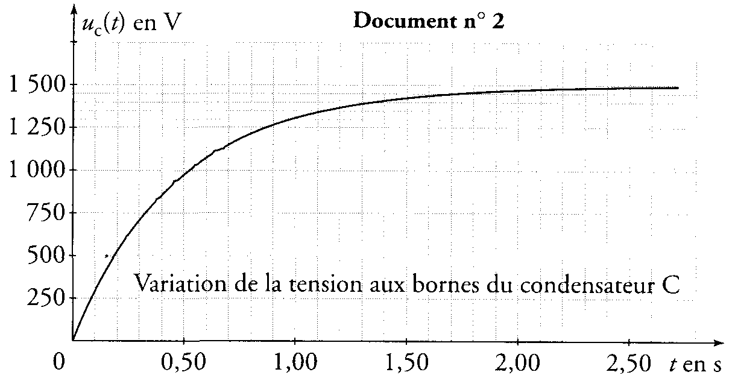
τ
0,63E
u_{C} = E
Δt
0,97E

1.2. Méthode 1 : Pour t = τ, u_{C} = E ( 1 – e^{–1} ) = 0,63.E.
Graphiquement, on cherche la durée pour laquelle u_{C} = 0,63×1500 = 9,5×10² V
On lit τ = 0,48 s, mais vu le manque de précision du graphique, on considère que τ = 0,5 s.

Méthode 2: La constante de temps correspond à l’abscisse du point d’intersection entre la tangente à la courbe u_{C}(t) à la date t = 0 s et l’asymptote horizontale d'équation u_{C} = 1500 V.
On lit τ = 0,5 s

1.3. W_{max} = ½ C.u_{Cmax}²
W_{max} = 0,5× 470.10^{–6}×(1,5.10³)² = 5,3×10² J

1.4. u_{c}(Δt) = 0,97×1,5.10³ = 1455 V
problème de non respect des chiffres significatifs dans l'énoncé…On considère E = 1500 V et non 1,5 kV.
par lecture graphique on obtient Δt = 1,75 s

1.5. Avec la valeur de τ obtenue au 1.2., on calcule 5.τ = 2,5 s. La valeur Δt obtenue est inférieure à 5τ.
Ce qui est normal, puisque pour t = 5τ on aurait u_{C} = 0,99 E. Pour t = 5τ, la tension aux bornes du condensateur atteint 99% de sa valeur maximale. (et non 97%).
2.Phase B

2.1. À la date t = 0 s, on a u_{C}(0) = A.e⁰ = u_{cmax} donc A = u_{cmax} = 1,5 kV
R.C = 50×470×10^{–6} = 23,5 ms
soit en respectant le nombre de chiffres significatifs des données R.C = 24 ms.

2.2.
remarque: lors de la décharge q diminue alors dq < 0, donc i >0 le courant circule dans le sens indiqué sur le schéma du circuit.

Générateur de tension
1,5 kV
u_{C}
K₁
K₂
Électrodes
i(t)
C
Thorax du patient
+ q

– q
e–

Les électrons accumulés sur l'armature portant la charge –q, vont (en l'absence de l'influence du générateur) rejoindre l'autre armature portant la charge +q en passant par le thorax du patient. La charge électrique +q diminue au fur et à mesure.

2.3. u_{c}(t) = $\frac{q(t)}{C}$

2.4. D’après la question précédente q(t) = C.u_{C}(t)
avec u_{C}(t) = A .
Donc B =

2.5. , la fonction varie de 1 pour t = 0 s, à 0 pour t → .
L’intensité du courant est maximale à la date t = 0 s.
|i| =
|i| = 30 A
A = u_{Cmax} est indépendant de la valeur de la capacité du condensateur, de même la valeur de R est indépendante de C donc I est indépendante de C.

3. Phase C
3.1. Sur le document n°1, on lit 16 <t₁ < 17 ms. Disons que t₁ = 16,5.10^{–3} s.
Lors de la décharge, u_{C}(t) = u_{Cmax} .
donc u_{C}(t₁) = 1,5×10³×= 7,4.10² V

Vérification graphique, voir ci-dessous.

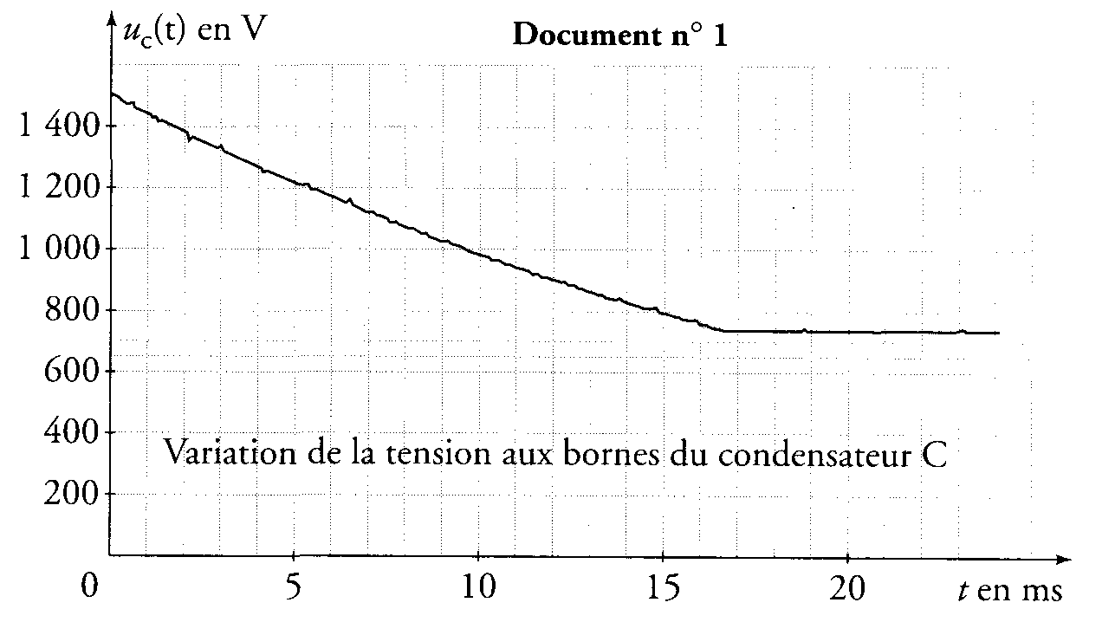
t₁
u_{C}(t₁)

3.2. D'après 1.3., à la date t₀ = 0 s, W_{max} = ½ C.u_{Cmax}²

à la date t₁ = 16,5.10^{–3} s, le condensateur a délivré une énergie de 400 J,
on a W(t₁) = W_{max} – 400
½ C.u_{C}(t₁)² = ½ C.u_{Cmax}² – 400
on multiplie cette égalité par 2/C
u_{C}(t₁)² = u_{Cmax}² –
donc u_{C}(t₁) =
u_{C}(t₁) = = 7,4×10² V Cette valeur est en accord avec celle trouvée précédemment.

